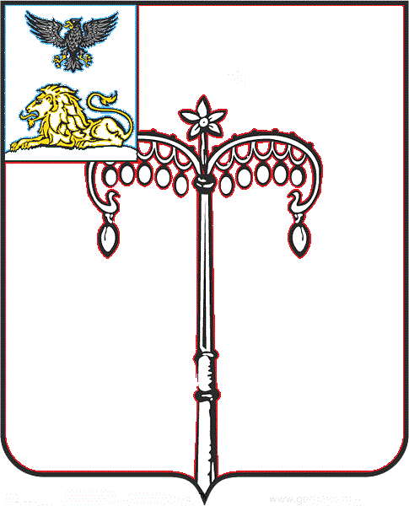
КРАСНОГВАРДЕЙСКИЙ РАЙОН

ЗЕМСКОЕ СОБРАНИЕ
НИКИТОВСКОГО СЕЛЬСКОГО ПОСЕЛЕНИЯ
МУНИЦИПАЛЬНОГО РАЙОНА «КРАСНОГВАРДЕЙСКИЙ РАЙОН» БЕЛГОРОДСКОЙ ОБЛАСТИ ПЯТОГО СОЗЫВА
Двадцать второе заседание

РЕШЕНИЕ

Никитовка
«27» декабря 2024 г. № 6

О внесении изменений в решение земского собрания Никитовского сельского поселения от 27 июля 2016 года № 6 «Об оплате труда муниципальных служащих администрации Никитовского сельского поселения»

В соответствии с Федеральным законом от 02 марта 2007 года № 25-ФЗ «О муниципальной службе в Российской Федерации», законом Белгородской области от 24 сентября 2007 года № 150 «Об особенностях организации муниципальной службы в Белгородской области», решением Муниципального совета Красногвардейского района от 28 ноября 2024 года № 4, решением земского собрания Никитовского сельского поселения от 27 ноября 2024 года № 5 «Об утверждении структуры администрации Никитовского сельского поселения», в целях упорядочения оплаты труда муниципальных служащих администрации Никитовского сельского поселения, земское собрание Никитовского сельского поселения р е ш и л о:
1. Внести в решение земского собрания Никитовского сельского поселения от 27 июля 2016 года № 6 «Об оплате труда муниципальных служащих администрации Никитовского сельского поселения» следующие изменения:
- приложение № 1, утвержденное в пункте 2 решения, изложить в редакции согласно приложению к настоящему решению.
2. Главному специалисту по делопроизводству администрации Никитовского сельского поселения Журавлевой Ю. С. внести соответствующие изменения в штатное расписание администрации сельского поселения.
3. Настоящее решение вступает в силу с 01 января 2025 года.

Глава Никитовского сельского поселения А. В. Багринцев
Приложение
УТВЕРЖДЕНО:
решением земского собрания
Никитовского сельского поселения
от 27 декабря 2024 года № 6

«Приложение № 1
УТВЕРЖДЕНЫ:
решением земского собрания
Никитовского сельского поселения
от 27 июля 2016 года № 6
Размеры должностных окладов,
окладов за классный чин и ежемесячного денежного поощрения, выплачиваемых муниципальным служащим администрации Никитовского сельского поселения

Наименование должности органов местного самоуправления | Должностной оклад, руб. | Оклад за классный чин, руб.* |  |  | Ежемесячное денежное поощрение (количество должностных окладов)
Наименование должности органов местного самоуправления | Должностной оклад, руб. | 1 класс | 2 класс | 3 класс
1 | 2 | 3 | 4 | 5 | 6
Главная должность муниципальной службы
Глава администрации сельского поселения | 18363 | - | - | - | 1
Заместитель главы администрации сельского поселения | 13066 | 4051 | 3790 | 3528 | 1
Ведущие должности муниципальной службы
Главный специалист | 9222 | 2859 | 2675 | 2490 | 1
Старшие должности муниципальной службы
Ведущий специалист | 8313 | 2577 | 2411 | 2245 | 1
.».

